Автор: Иванова Анна Александровна,

воспитатель МДОУ

«Детский сад №25»

г.Прокопьевск

Кемеровская область

# Мини-музей «Русская горница»

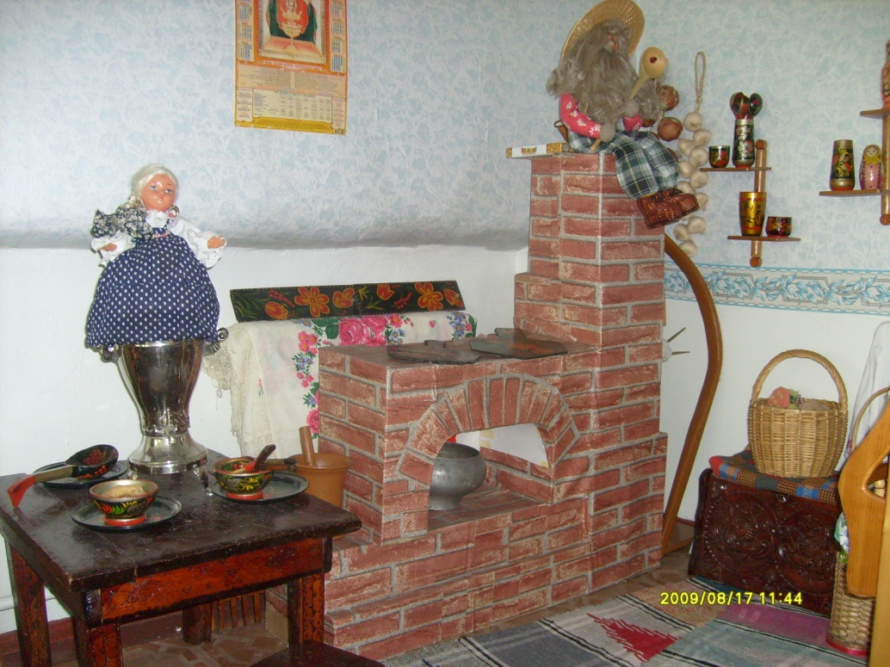

**Задачи работы с детьми в мини – музее «Русская горница»**

* осуществление комплексного подхода к нравственно – патриотическому воспитанию дошкольников;
* воспитание у детей интереса, уважения к истории, культуре, языку русского народа.

**Деятельность родителей в мини-музее «Русская горница»**

* Организация экскурсий;
* Проведение занятий;
* Участие в праздниках и развлечениях;
* Посещение экскурсий, проводимых детьми;
* Участие в выставках.

Важно донести до родителей, что их вклад в приобщение детей к национальной культуре не может ограничиваться только помощью в организации мини-музея. Они должны понимать, что их участие необходимо и в дальнейшей деятельности мини-музея. Можно провести групповые родительские собрания, консультации и индивидуальные беседы.

**Формы работы с детьми в мини-музее «Русская Горница»**

* досуги, праздники, развлечения, викторины, КВН, посиделки, чаепития и «сладкие вечера»;
* встречи с интересными людьми
* выставки работ детей по изобразительной деятельности, ручному труду;
* экскурсии, проводимые детьми подготовительной группы;
* конкурс «Юный экскурсовод»;
* театральные постановки по мотивам народных сказок с использованием экспонатов мини-музея – предметов быта и одежды.

**Перспективно - тематический план работы в мини-музее «Русская горница»**

**(Подготовительная группа)**

|  |  |  |  |
| --- | --- | --- | --- |
| ***Месяц*** | ***Занятия с детьми подготовительной группы*** | ***Мероприятия с родителями*** | ***Конкурсы и выставки*** |
| **Сентябрь** | День города.  Экскурсия в мини-музей «Русская горница».  Быт русского народа (мебель).  Утварь деревенского дома. | Экскурсия в мини-музей «Русская горница». | Выставка детских работ по рисованию «Мой город» |
| **Октябрь** | Любят в праздники рядиться наши русские девицы. Русский национальный костюм.  Русский национальный головной убор (женский, мужской).  Русская национальная обувь (сапожки, валенки).  Посиделки. | Участие в посиделках. | _____________ |
| **Ноябрь** | Печь – матушка.  Русская кухня (национальные блюда).  Русский самовар и чаепитие на Руси.  Дидактическая игра «Знаешь ли ты свой город? Узнай по фотографии». | Приготовление угощения для чаепития. | Выставка фотографий из семейных альбомов «Мы гуляем по Прокопьевску». |
| **Декабрь** | Дети, в гости наряжайтесь.  Приберём избу к празднику.  Празднование Нового года на Руси.  Чудесный сундучок. | Подготовка к празднованию Нового года. | Конкурс детских работ «Встречаем Новый год». |
| **Январь** | Игрушки наших бабушек.  Мои любимые игрушки.  Русские народные игры зимой.  Игры – забавы с домовёнком. | Изготовление самодельных книг с загадками, стихами, сказками, приключениями собственного сочинения. | Конкурс рисунков «Игрушки». |
| **Февраль** | Русские промыслы:   * жостово (производство подносов) * гжельская керамика (посуда); * городец (предметы мебели); * вятская игрушка («дымка»). | Участие в выставке самодельных книг. | Конкурс детских построек «Снежный городок». |
| **Март** | Русский фольклор (Потешки, пестушки, колыбельные).  Чтение русской народной сказки.  Спектакли по мотивам русской народной сказки (неделя театра).  Посиделки. | Посещение спектакля. | Выставка рисунков «Моя любимая сказка». |
| **Апрель** | История возникновения города (посещение городского музея).  Знаменитые люди нашего города.  Прокопьевск – жемчужина Кузбасса. | Привлечь родителей к посещению музея. | Конкурс чтецов «Мой город». |
| **Май** | Семья и родной дом.  Здравствуйте, это – мы.  Нет милее дружка, чем родная матушка.  Отец – хозяин дома. | Оформление информационной папки «Права детей». | Конкурс рисунков «Моя семья». |